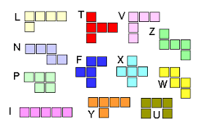
CORRECTIONS
Rallye maths manche 4 : les modèles de pentaminos :

Conjugaisons de jeudi 28 et vendredi 29 :
Je juge/tu juges/il juge/nous jugeons/vous jugez/ils jugent
Je jugeais/tu jugeais/il jugeait/nous jugions/vous jugiez/ils jugeaient
Je trace/tu traces/il trace/nous traçons/vous tracez/ils tracent
Je traçais/tu traçais/il traçait/nous tracions/vous traciez/ils traçaient
Je corrige / tu corriges/il corrige/nous corrigeons/vous corrigez/ils corrigent
Je corrigeais/tu corrigeais/il corrigeait/nous corrigions/vous corrigiez/ils corrigeaient
Je berce/tu berces/il berce/nous berçons/vous bercez/ils bercent
Je berçais/tu berçais/il berçait/nous bercions/vous berciez/ils berçaient

